Razigrane jesenske svečanosti u Dječjem vrtiću „Radost“

Svake godine jesen nas iznenadi svojom ljepotom, raznolikošću, ali i nepredvidljivošću. I dok je ove godine stigla tajanstveno mirna i sunčana, polako se preobukla u sivilo i kišu. Ali, prošlog su tjedna kišovita jesenja prijepodneva dobila dodatnu vedrinu i razigranost.
Sva su se djeca vrtića „Radost“ uputila u obližnje šume i parkove u potragu za bojama jeseni u kojima su razigrano iščekivala Tetu Jesenku. Neke je iznenadila svojim dolaskom u šumu, dok je ostale posjetila u vrtiću.
Darovala je djeci plodove i boje jeseni, a ona su njoj za uzvrat plesala i pjevala, oslikavala lišće, častila se plodovima jeseni i igrala razne igre u kojima su koristili i darovane plodove.
Tako se između odgojnih skupina odigrala štafeta u kojoj se iz ruke u ruku prenosio klip kukuruza, nosio kesten u žlici, skakalo u vrećama, a na sportskom poligonu obavljala se priprema za potrebnu brzinu i spretnost. Iznenadili su najmlađi koji su se sportski borili za svoju ekipu i trčali poput vjetra iz priče koju im je ispričala Teta Jesenka.
Priča se odnosila na list koji se ponosio svojim bojama, ali nije htio pasti sa stabla odolijevajući vjetru. Mislio je da može biti sam i uživati u pogledu na nebo i ptice. Slušao je svoje prijatelje listove koji su u podnožju drveća čavrljali i zajedno čekali zimu te se počeo osjećati usamljeno. Kada je shvatio da su mu potrebni prijatelji i da ne može biti sam dozvolio je vjetru da ga spusti. I onda je u društvu slijedećeg proljeća ponovno obukao nove boje.
Svi smo uživali u ovoj priči i s čarolijom jeseni proveli prekrasno vrijeme u igri i otkrivanju njene šarolikosti.

Galerija slika – Jesenske svečanosti u vrtiću „Radost I“
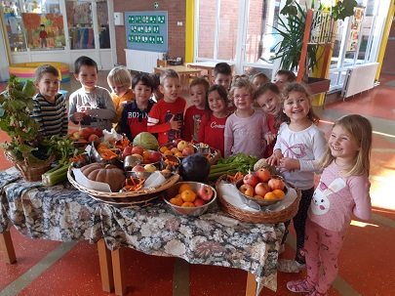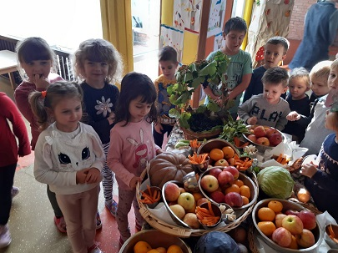
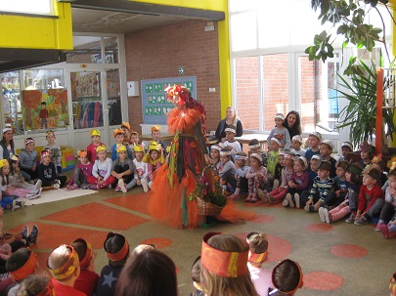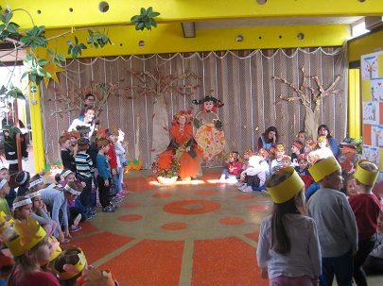
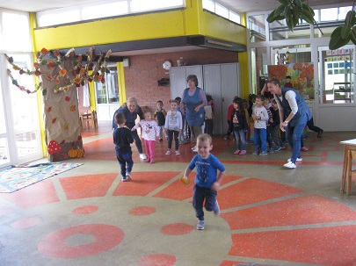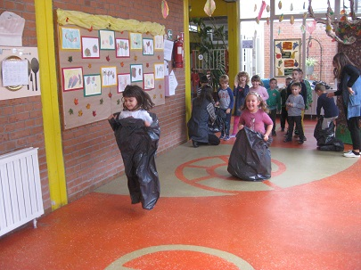
Jesenske svečanostu u vrtiću „Radost II“
